# Кыштовский р(герб)

# БЮЛЛЕТЕНЬ

# органов местного самоуправления

# Кыштовского района

# Новосибирской области

№ 124

08.09.2013г

«Администрация Кыштовского района извещает о возможном предоставлении в аренду земельного участка из земель сельскохозяйственного назначения для сельскохозяйственного использования.

Граждане, заинтересованные в предоставлении земельного участка вправе в течении тридцати дней со дня опубликования в периодическом печатном издании администрации Кыштовского района «Бюллютень органов местного самоуправления Кыштовского района Новосибирской области», размещения на официальном сайте Российской Федерации ([www.torgi.gov.ru](http://www.torgi.gov.ru)), а также на официальном сайте администрации Кыштовского района, подавать заявление о намерении участвовать в аукционе на право заключения договоров аренды земельного участка.

Заявки принимаются на бумажном носителе по адресу: Новосибирская область, Кыштовский район, с. Кыштовка, ул. Ленина, 38, начиная с 11.09.2023 с 9 часов 00 минут до 17 часов 00 минут.

Дата окончания приема заявок: до 17 часов 00 минут 11.10.2023,

Местоположение земельного участка:

1) Новосибирская область, р-н Кыштовский, МО Орловский сельсовет, площадью 2083506 кв.м, кадастровый номер: 54:16:020101:179.

Администрация Кыштовского района»

**Информация**

**О результатах аукциона открытого по составу участников и форме подачи заявок на право заключения договора купли-продажи земельного участка**

«Администрация Кыштовского района Новосибирской области сообщает, что 08 сентября 2023 года в 12 часов 00 мин по адресу: Новосибирская область, Кыштовский район, с. Кыштовка, ул. Ленина, 38 проведен аукцион на право заключения договора купли-продажи земельного участка с кадастровым номером: 54:16:010234:22, категория: земли населенных пунктов, местоположение: Новосибирская обл, р-н Кыштовский, село Кыштовка, улица Каклемина, площадью 13 кв.м, разрешенное использование: для размещения и эксплуатации временного бытового обслуживания. Аукцион признан несостоявшимся с единственным участником. Победитель аукциона Катина Е.С.

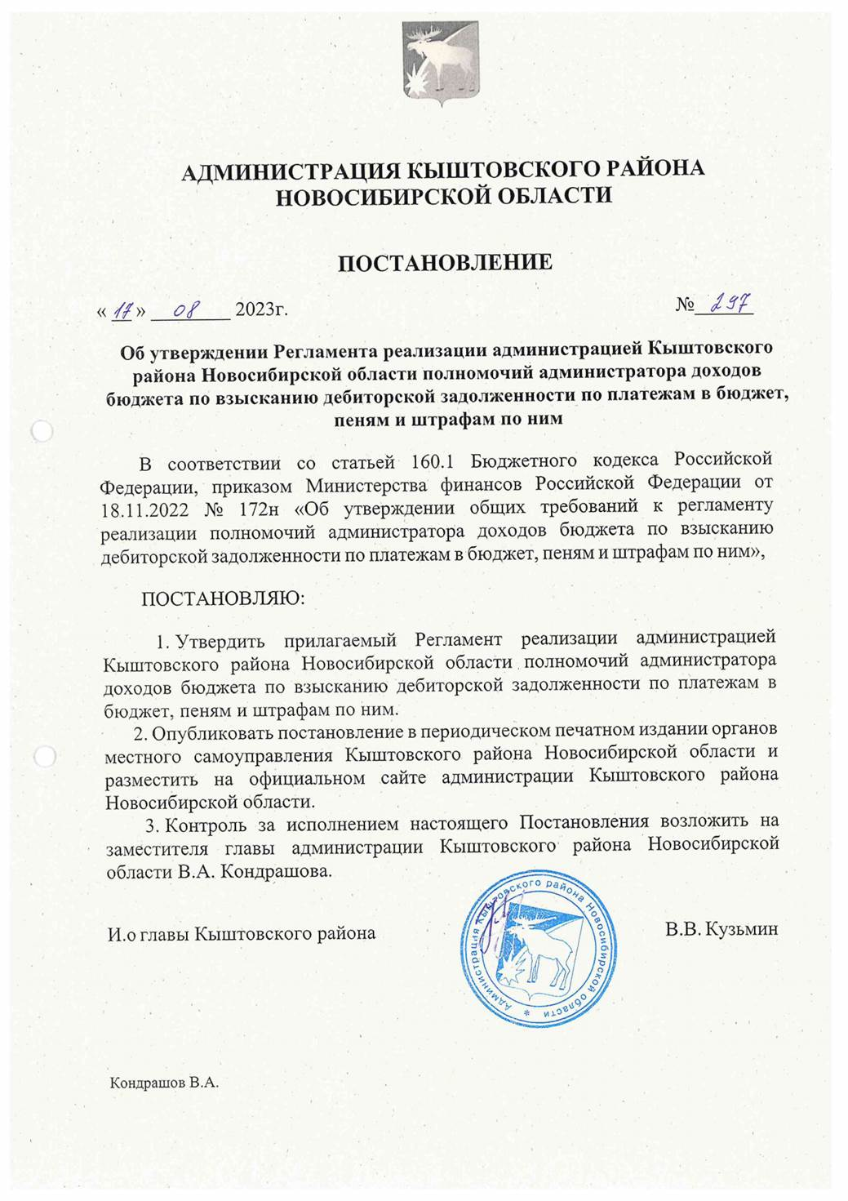 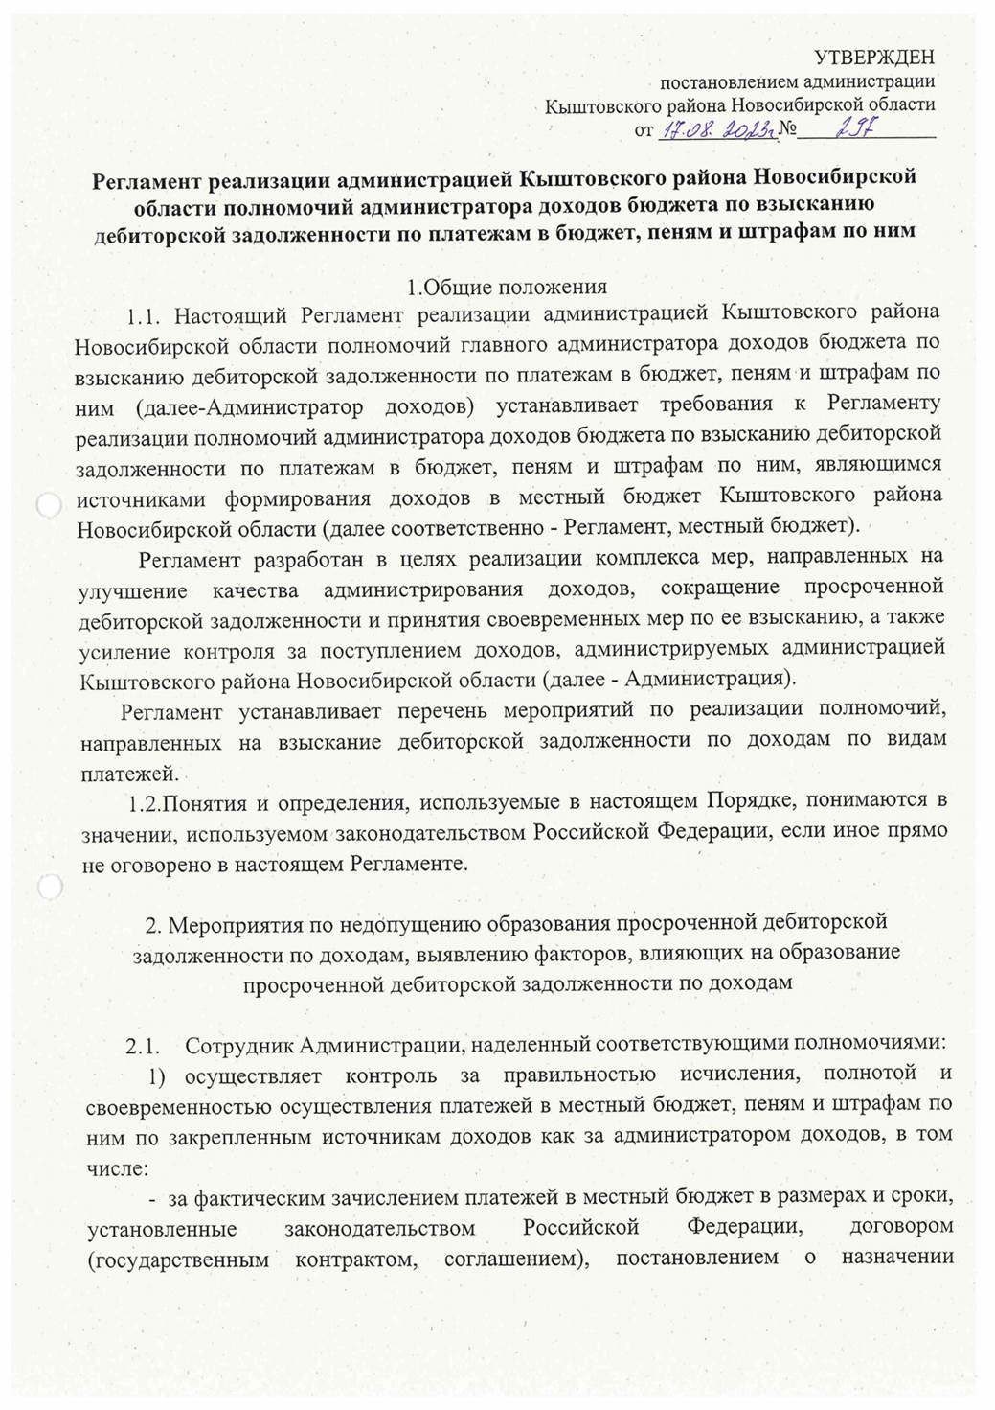 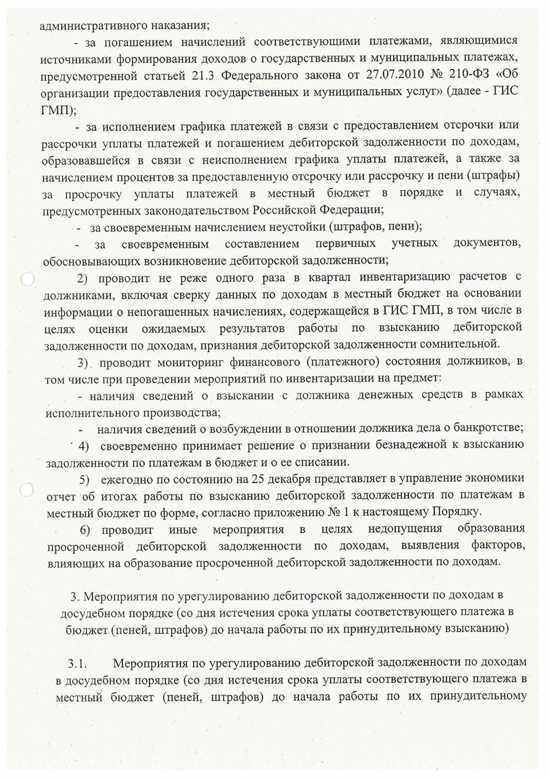 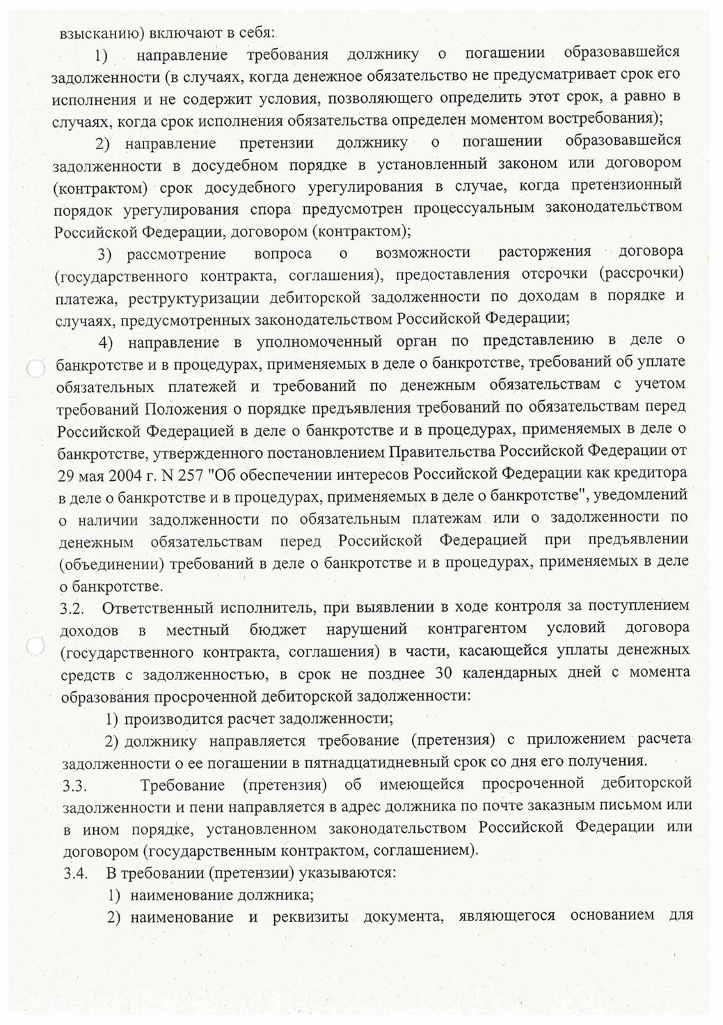 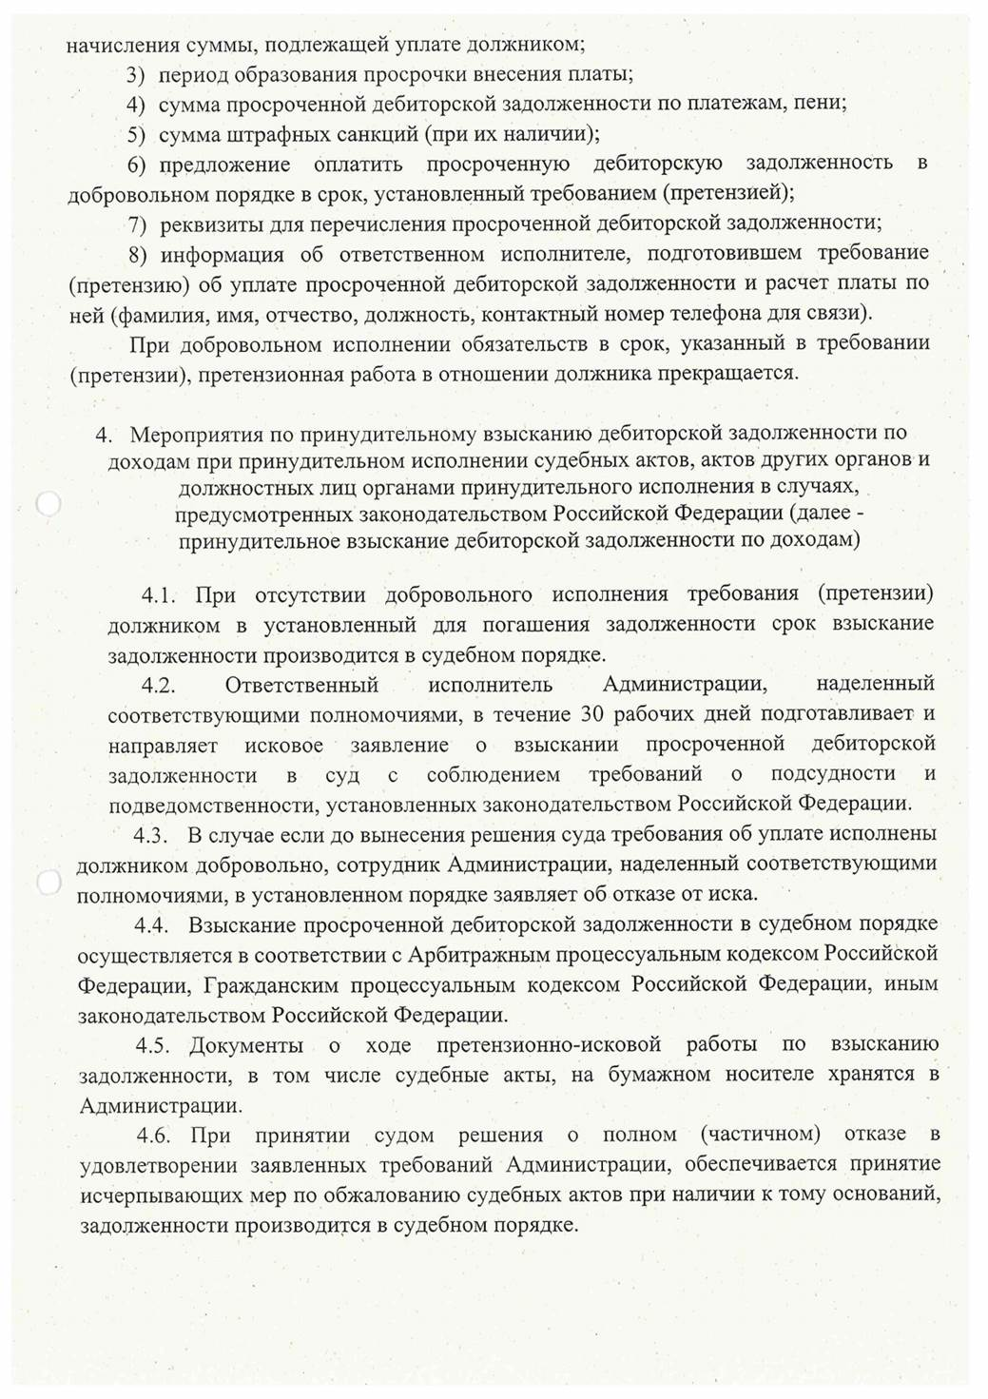 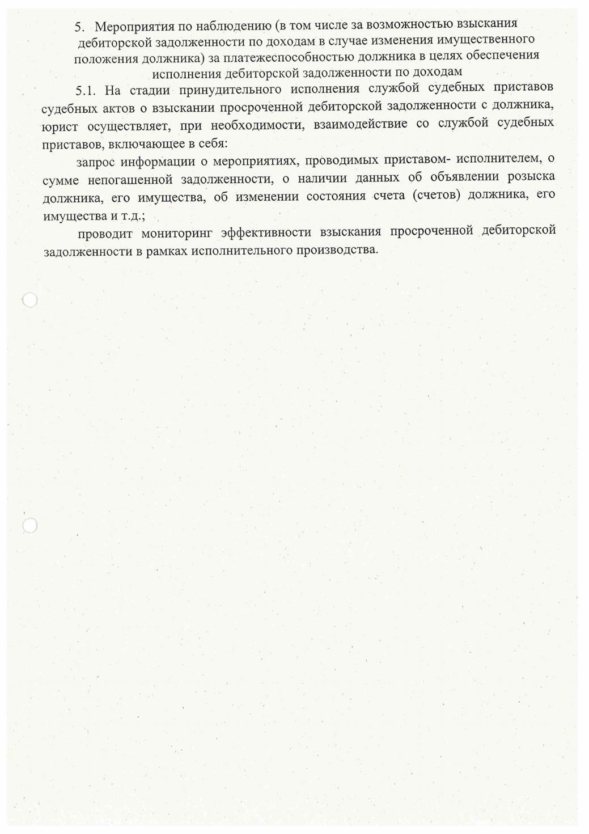 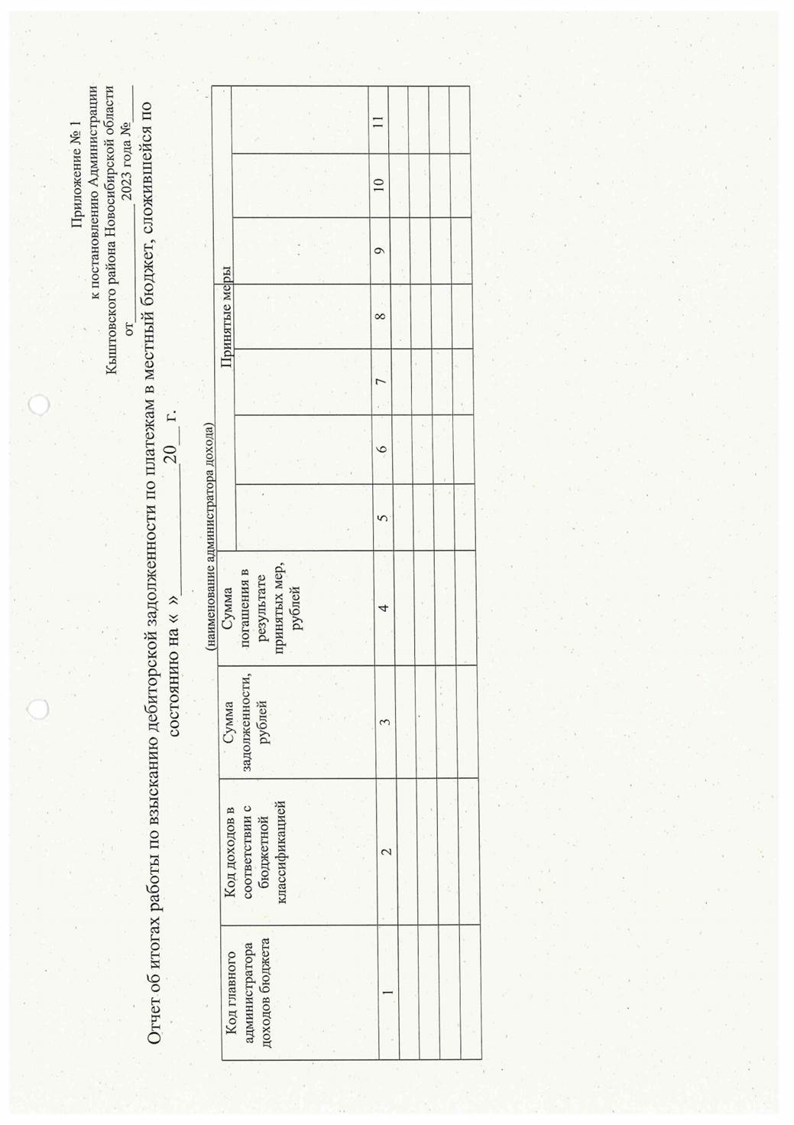 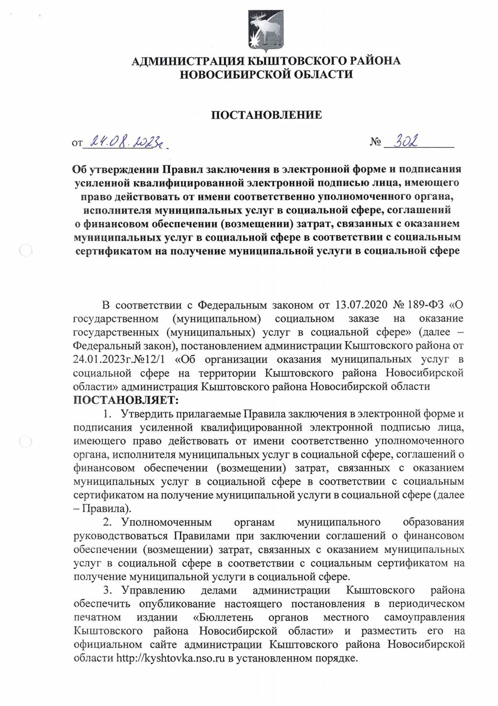 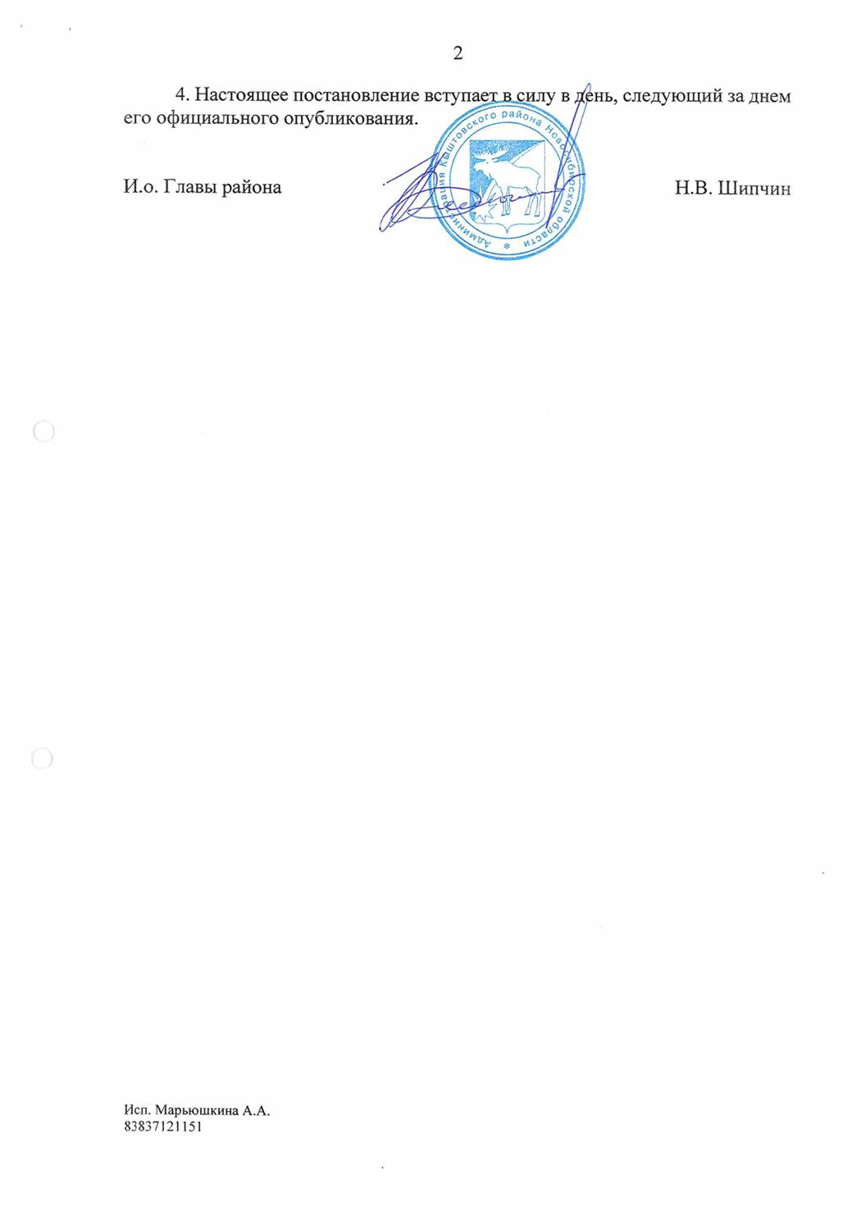 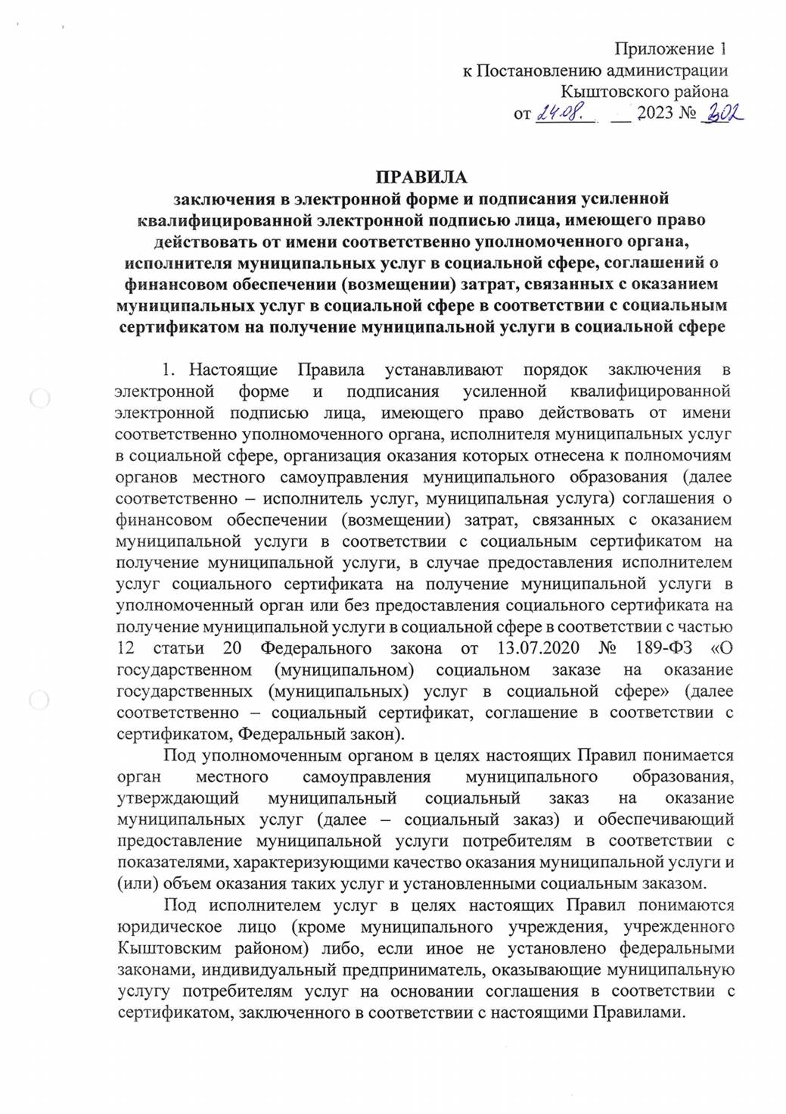 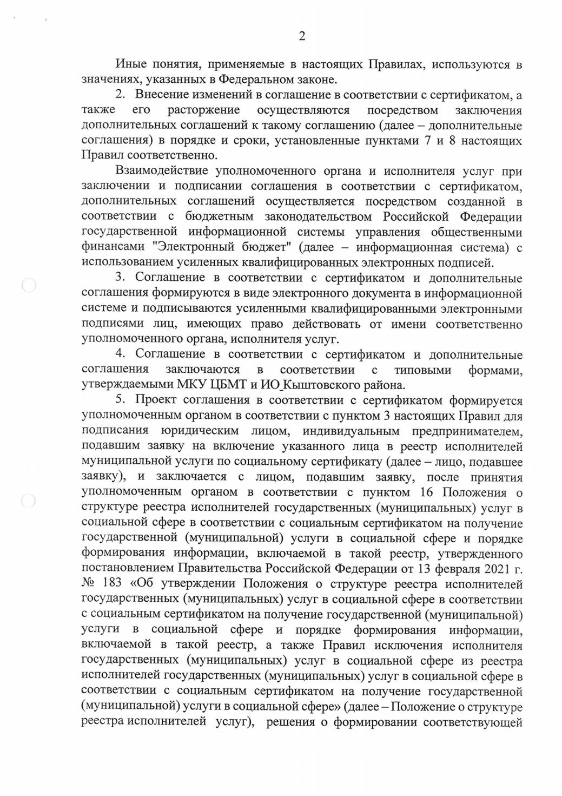 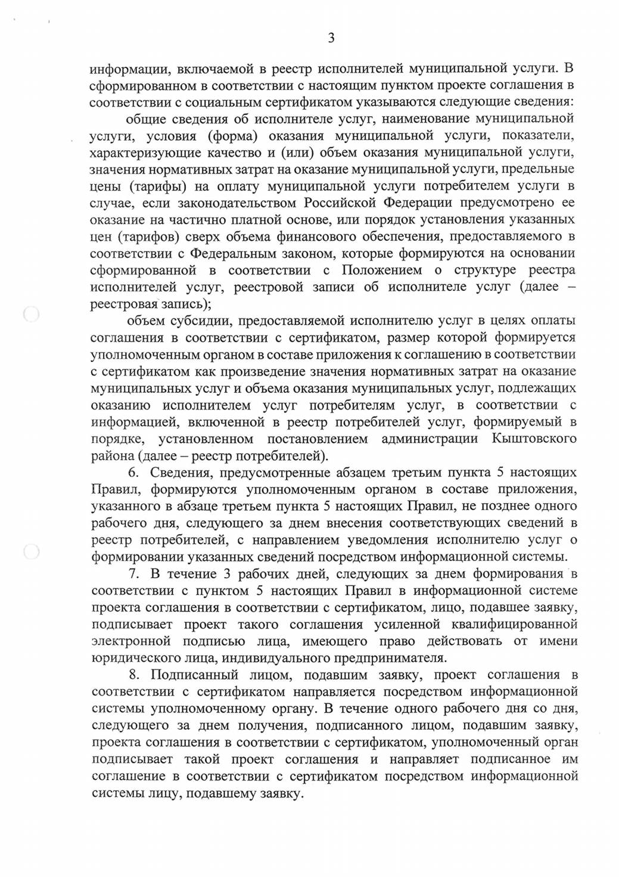 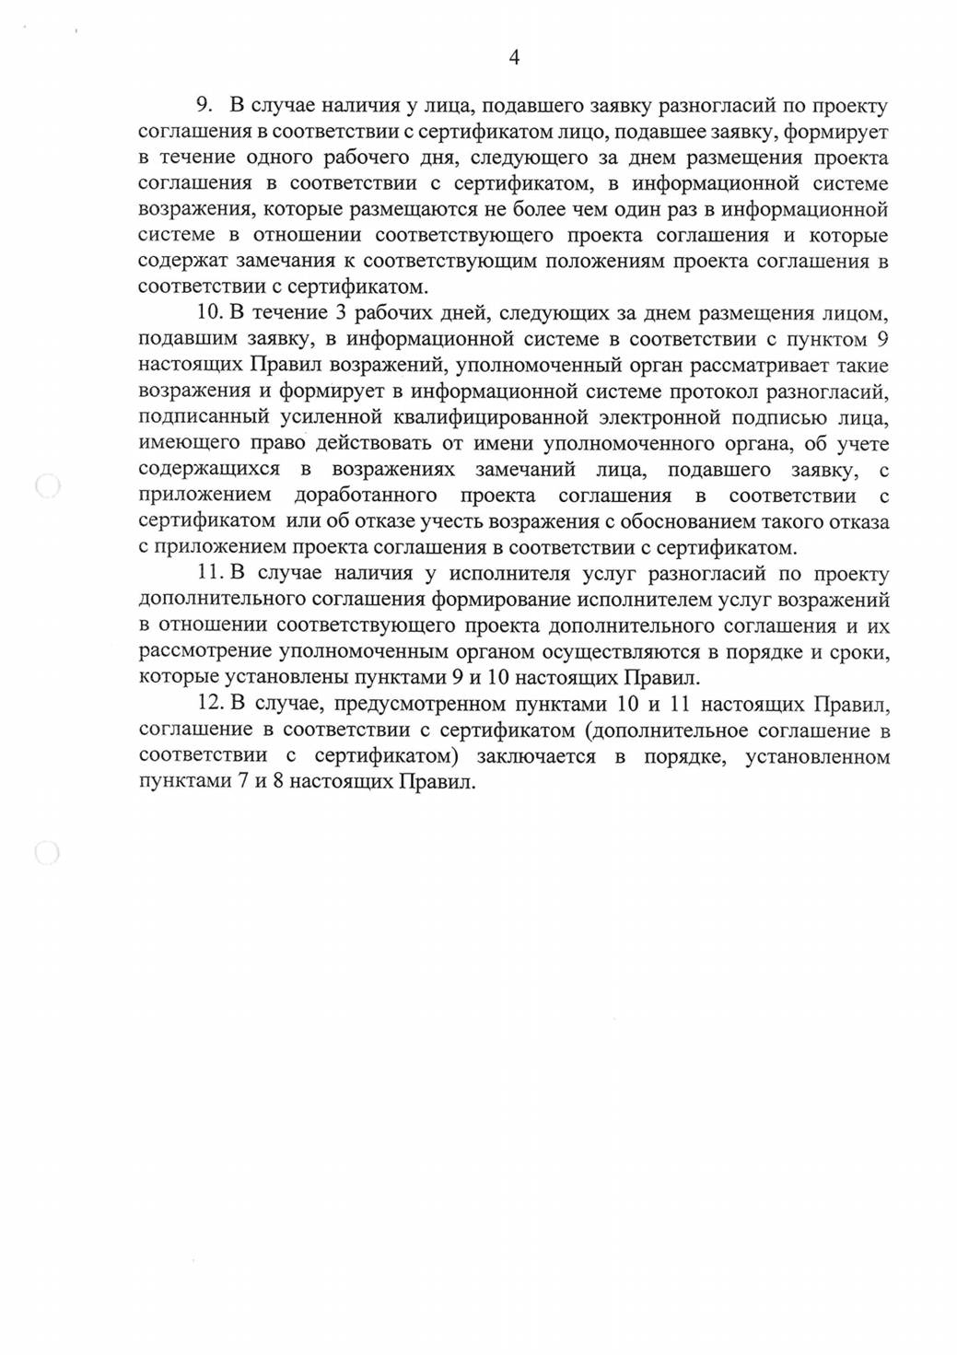 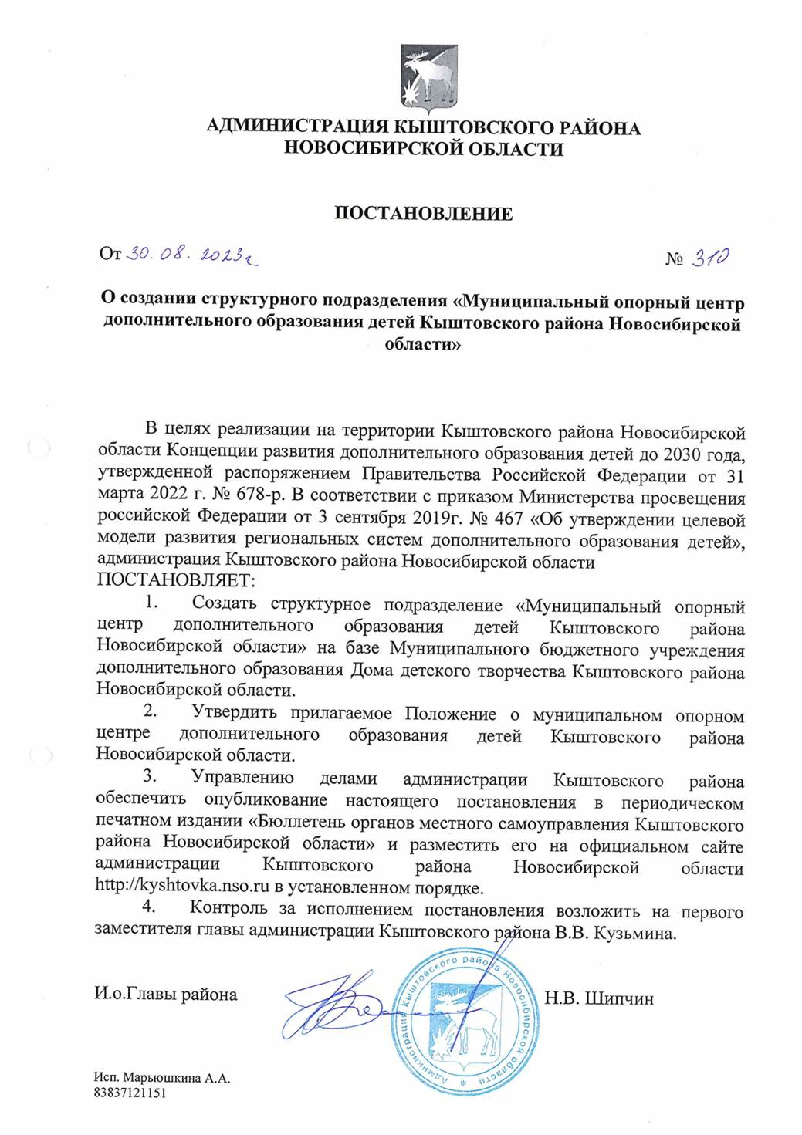 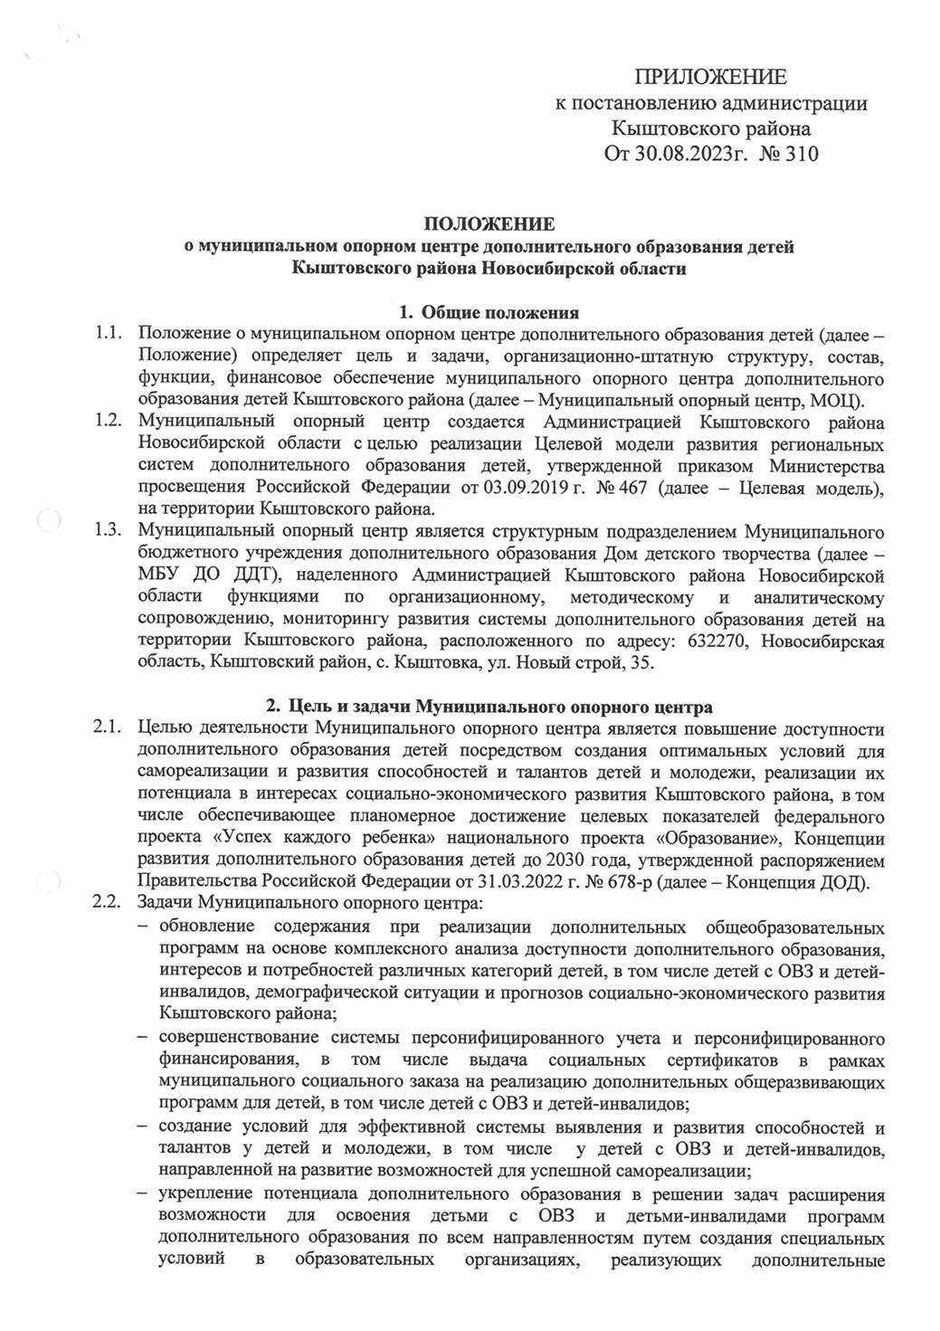 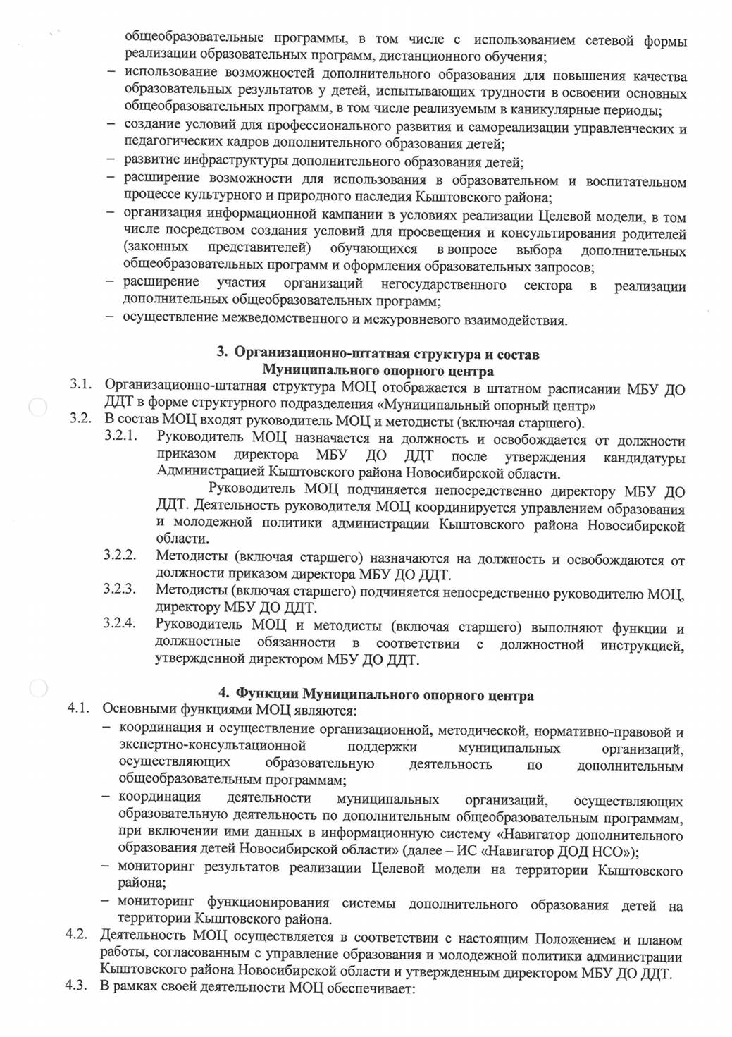 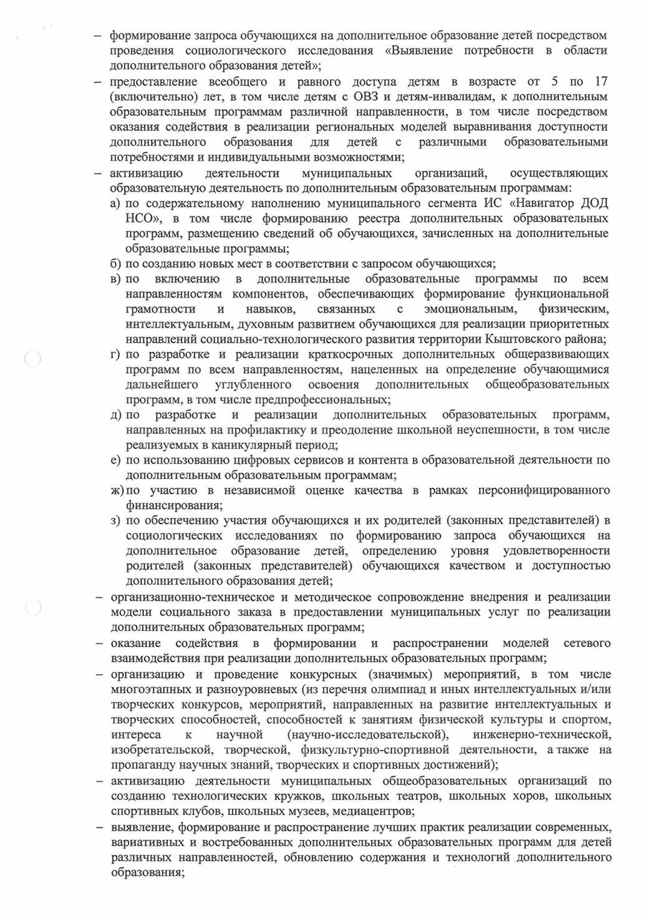 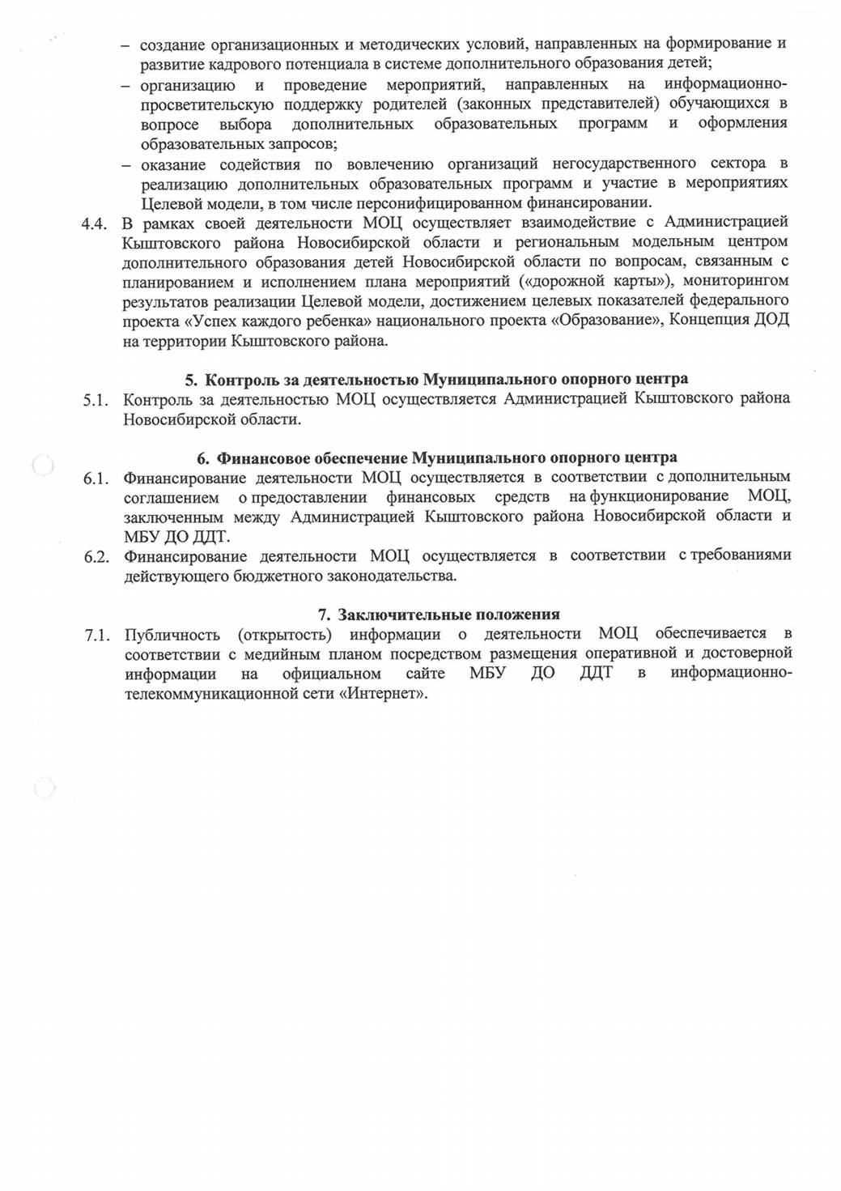 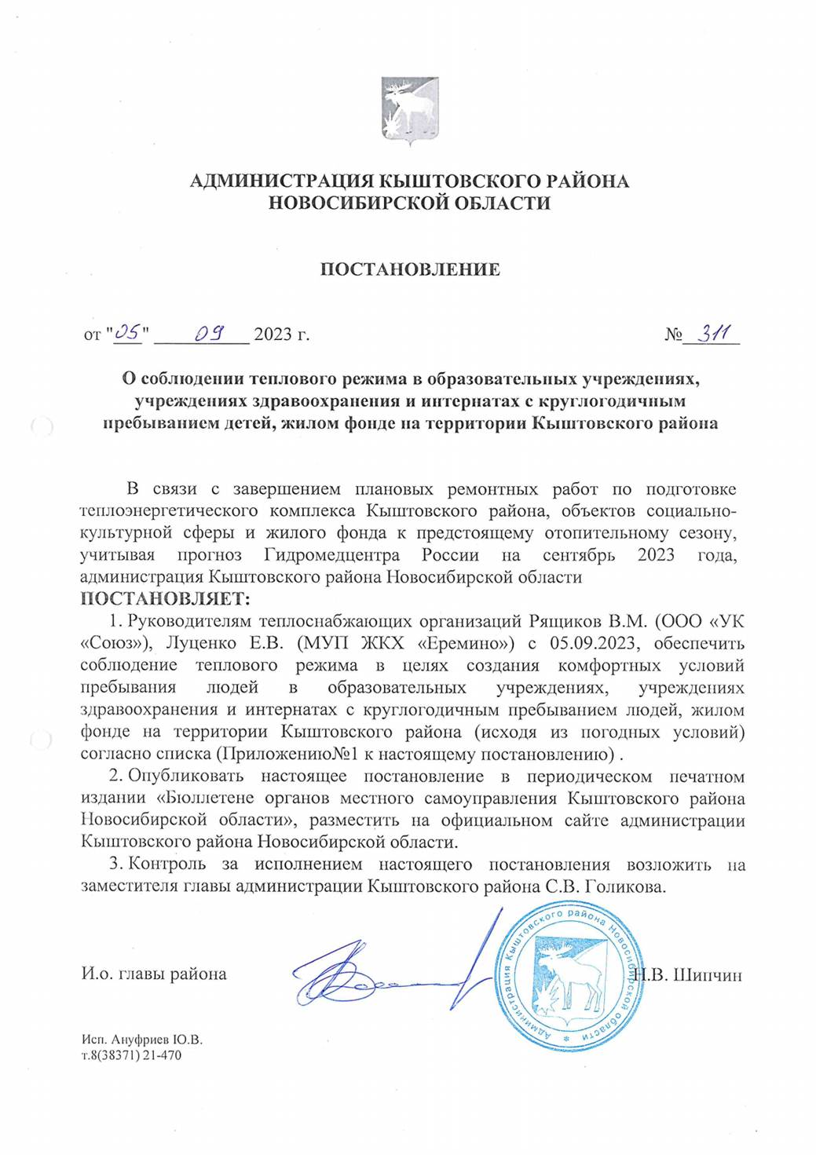 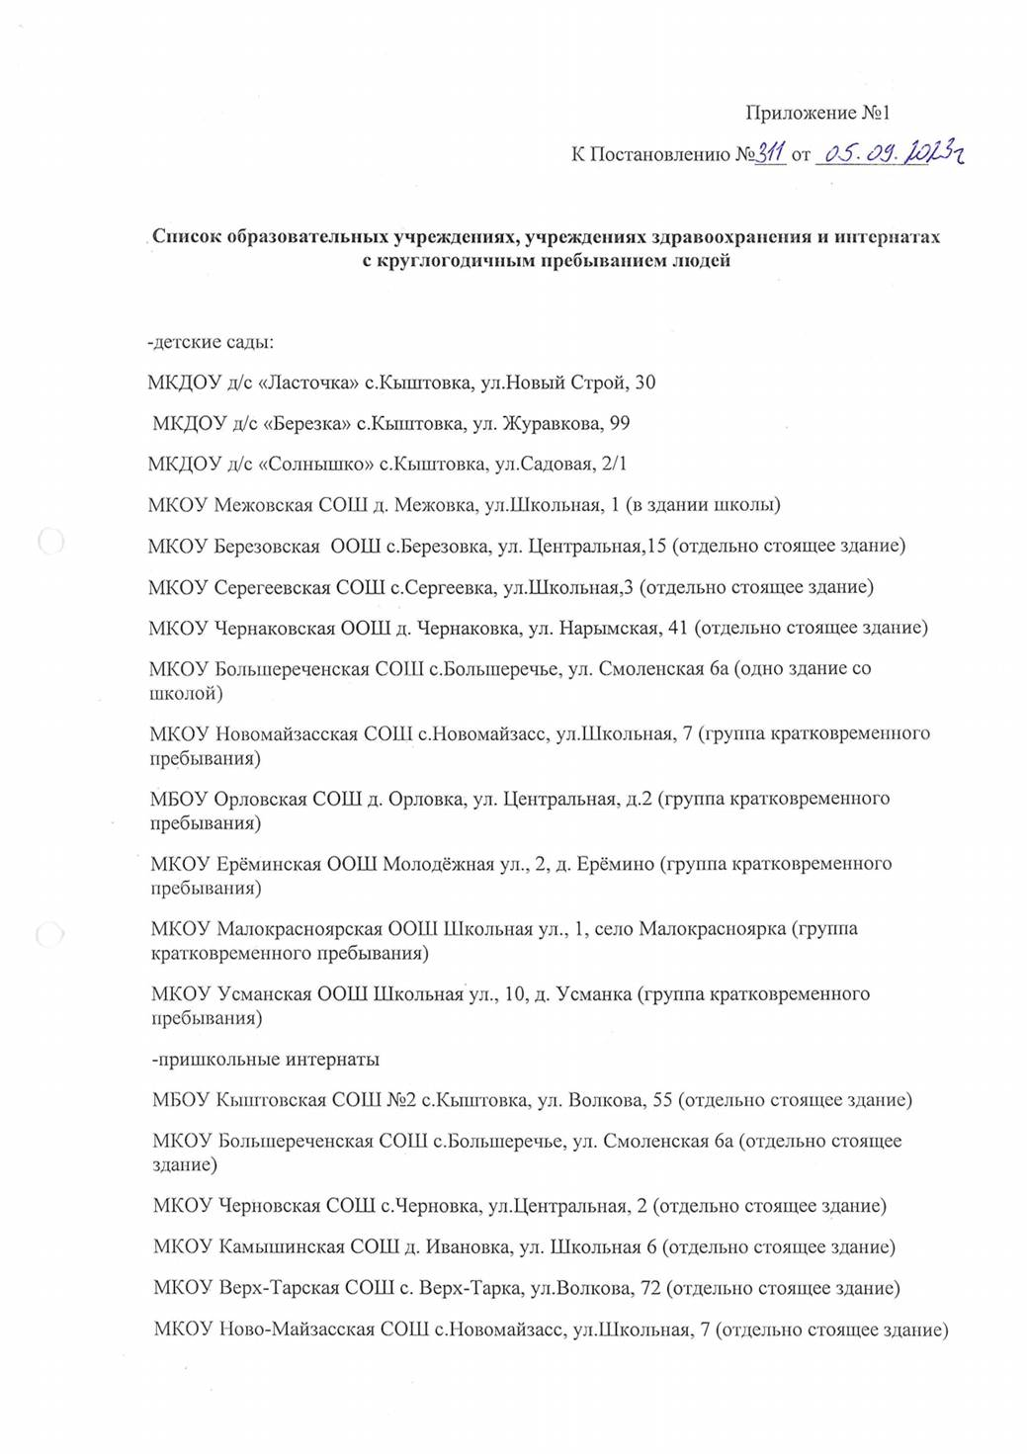 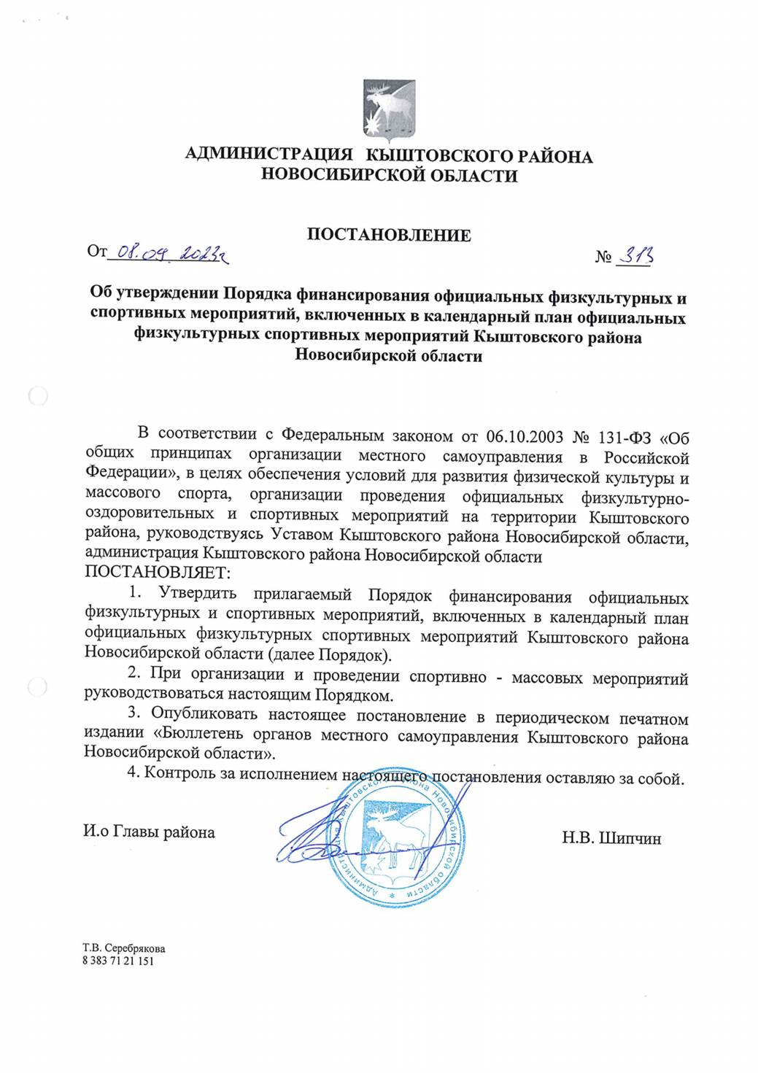 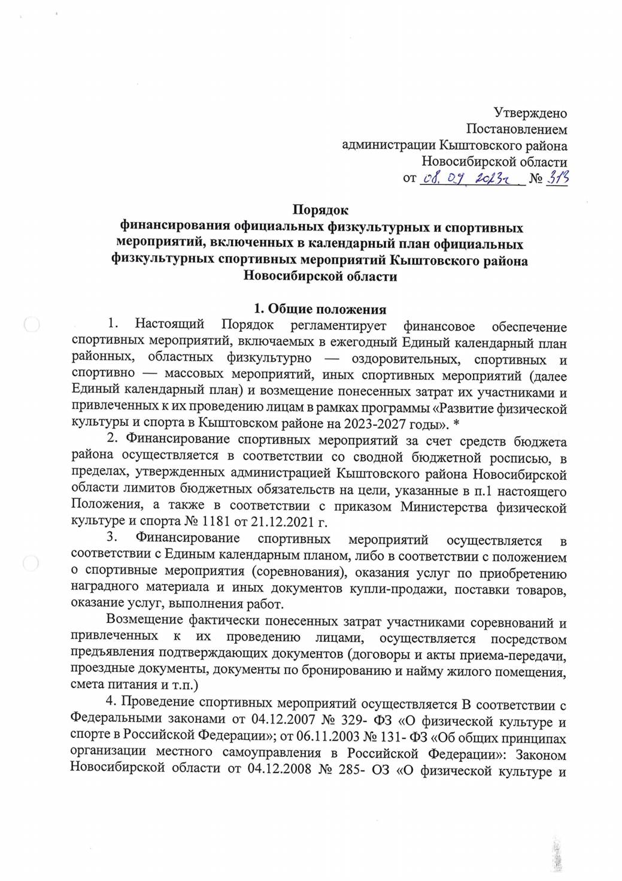 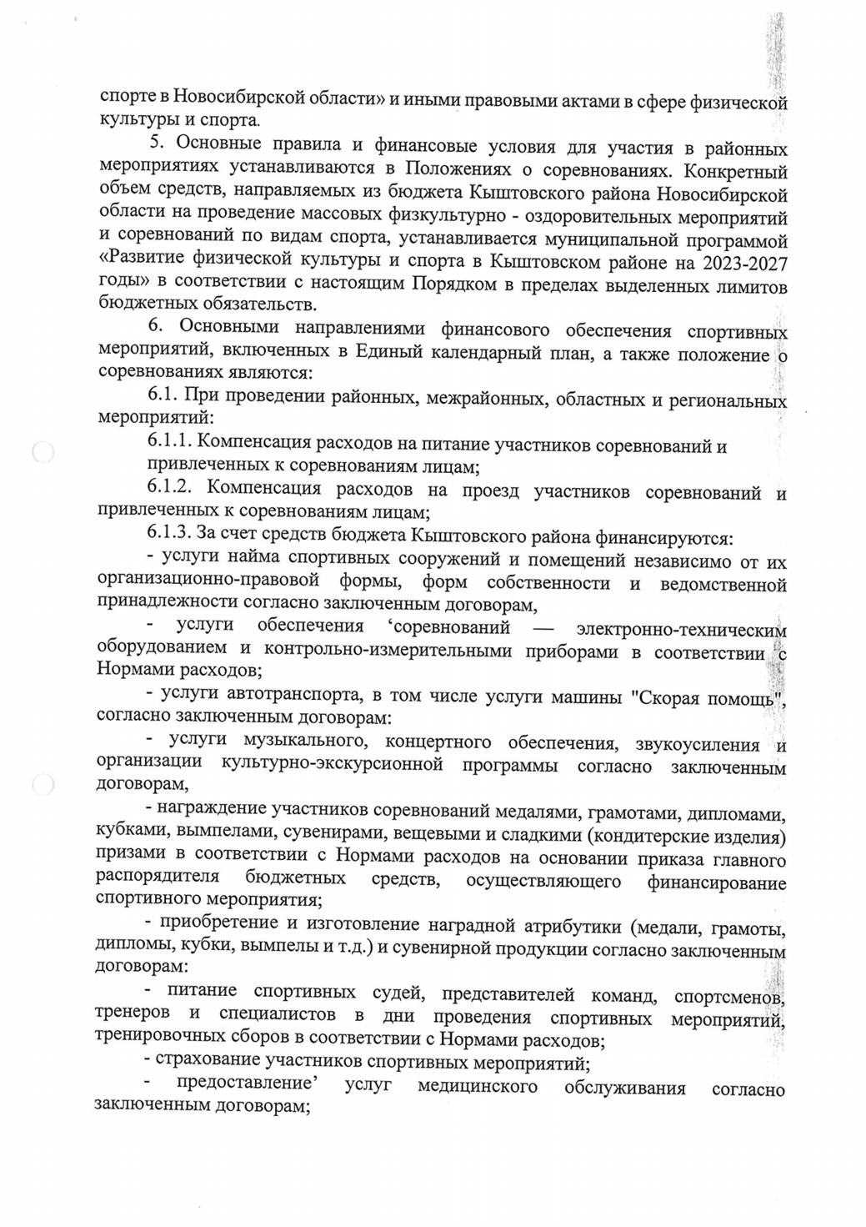 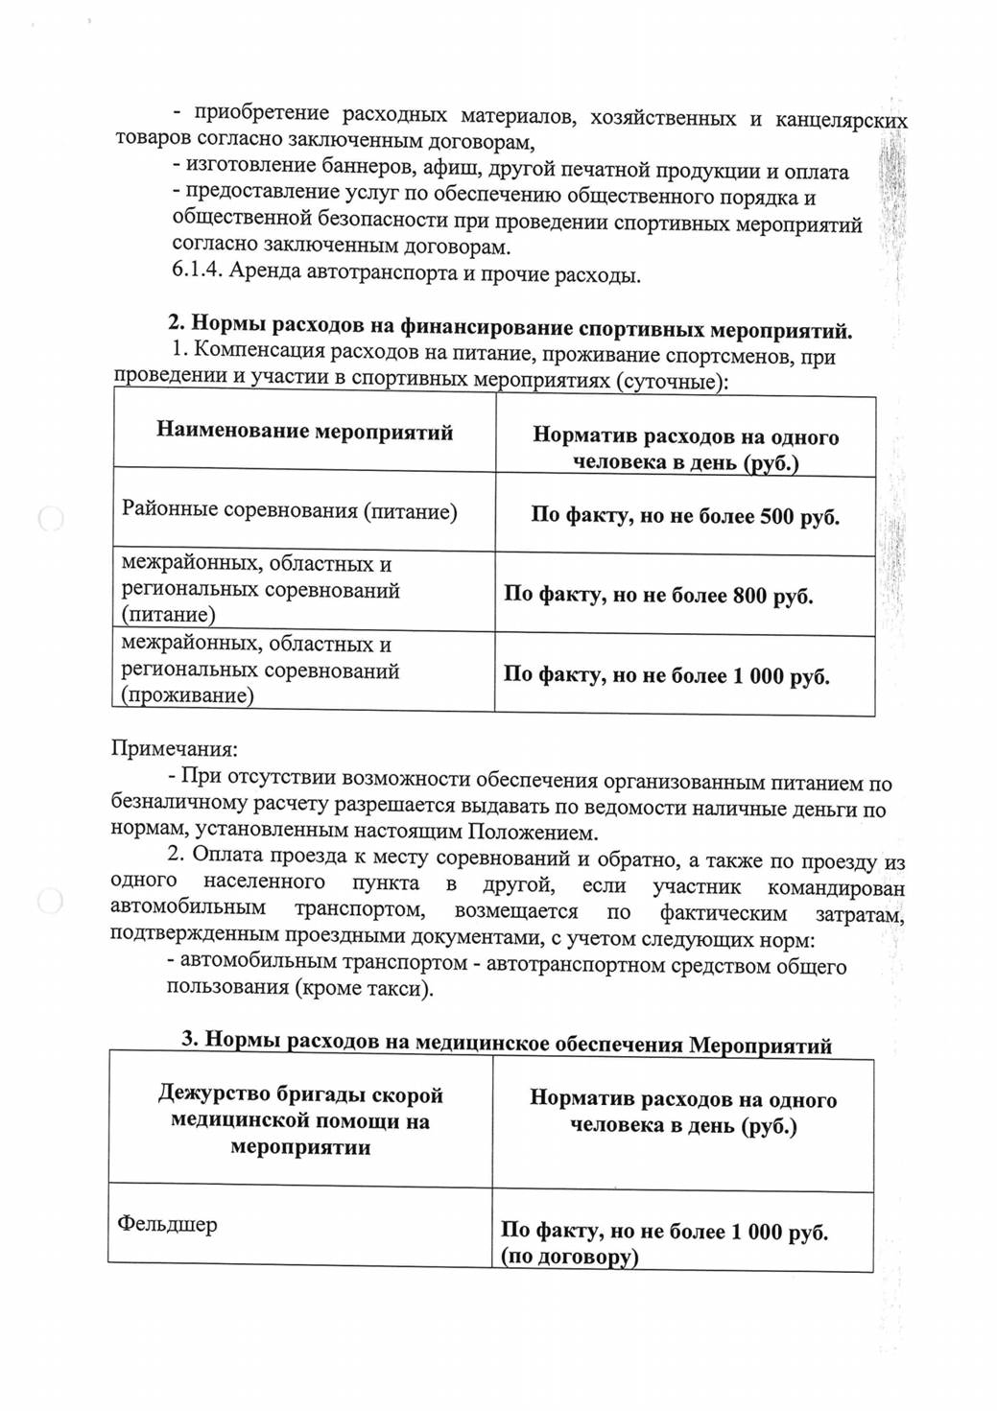 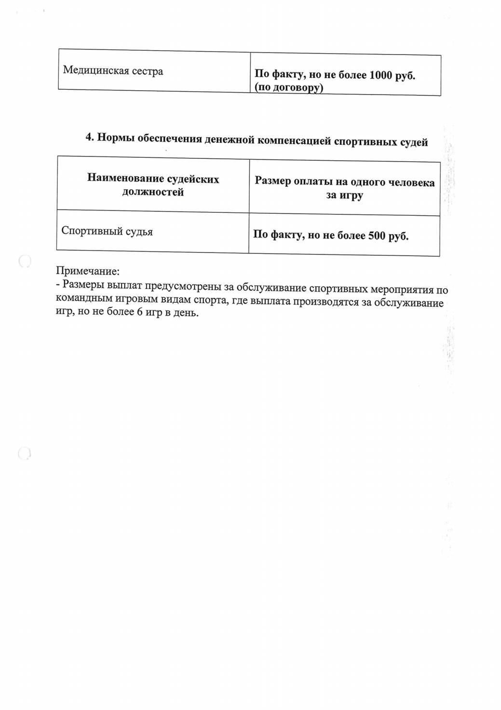 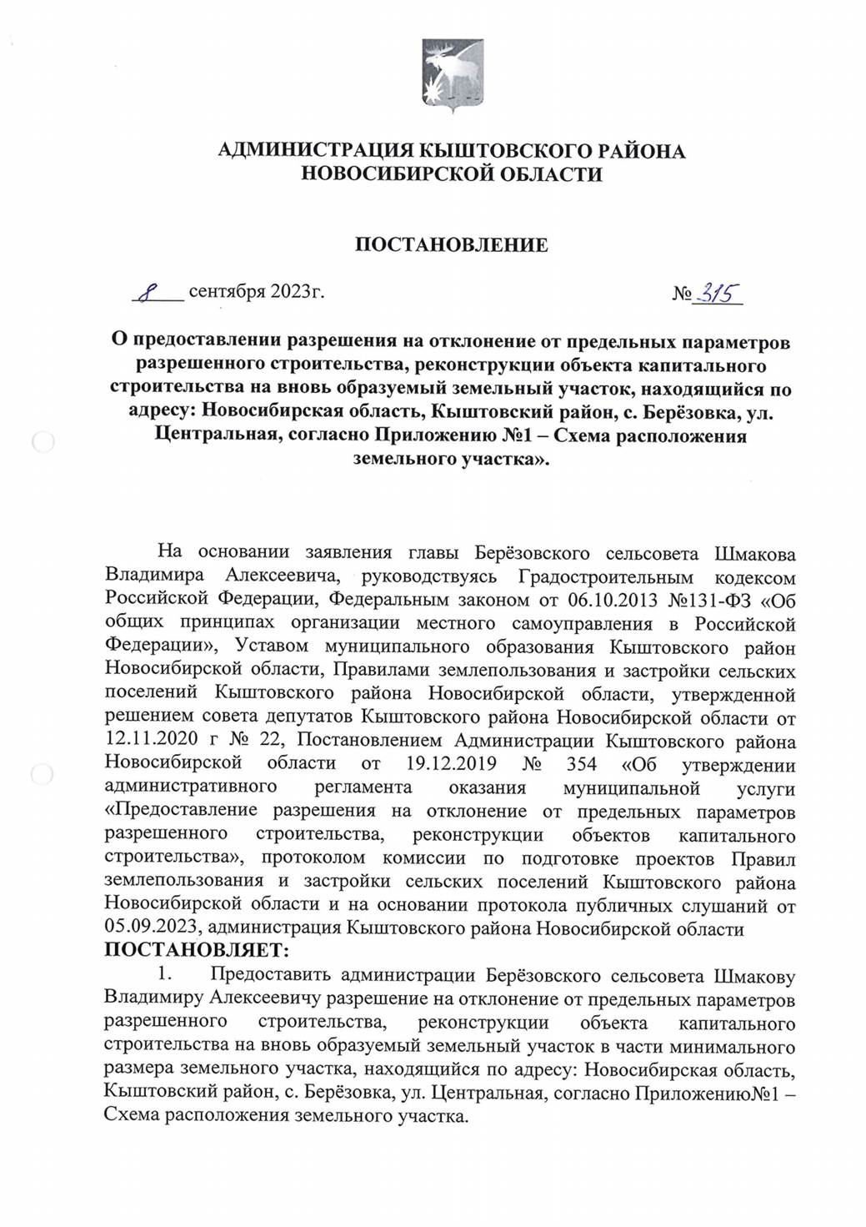 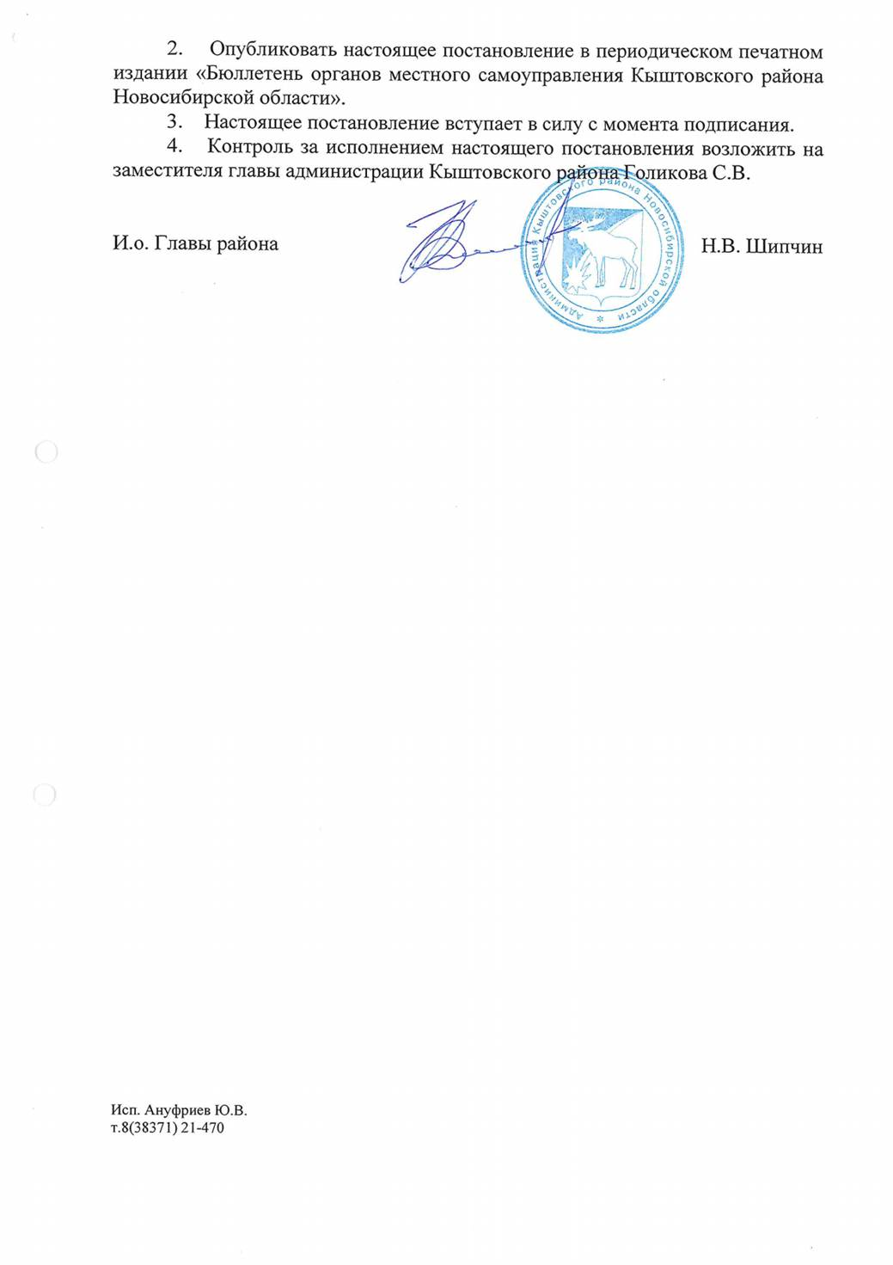

# БЮЛЛЕТЕНЬ

# органов местного самоуправления

# Кыштовского района

**Новосибирской области**

**Редакционный совет:**

Председатель: Гончаров В.Е., ответственный за выпуск.

Члены совета: Якунина Л.В., Щевровский А.Н.

**Адрес совета:**

632270, Новосибирская область,

с. Кыштовка, ул. Ленина, д.38.

Подписано в печать 08.09.2023г

Формат 15 х 21. Отпечатано на оборудовании Администрации Кыштовского района

Тираж 20 экз.